ARCHITECTURE

Structure du projet

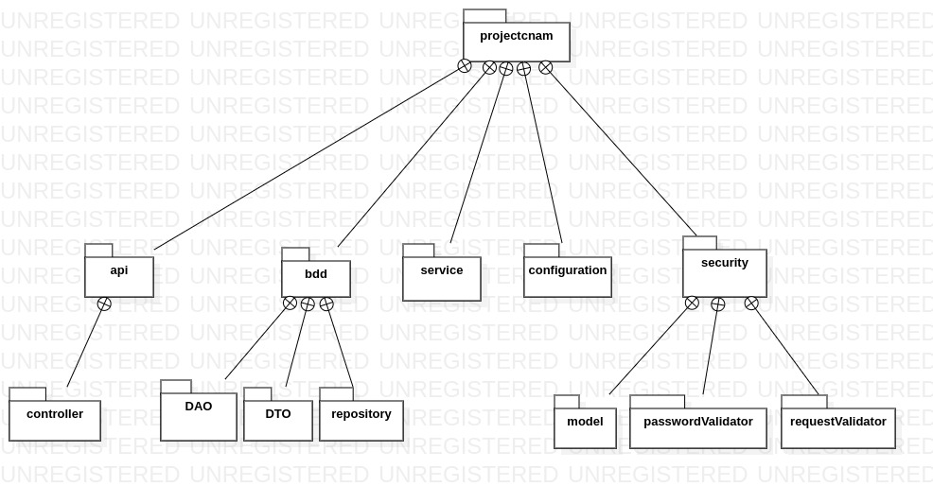

Diagramme de classe

Partie API/Controlleur

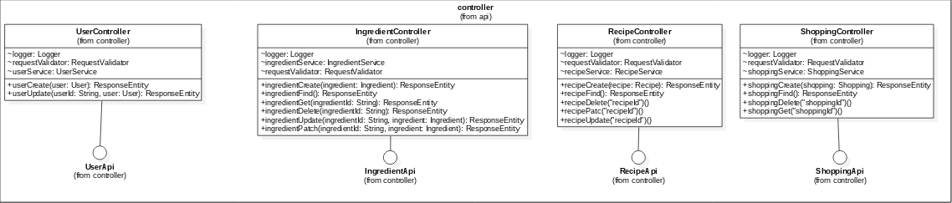

Partie BDD/DAO
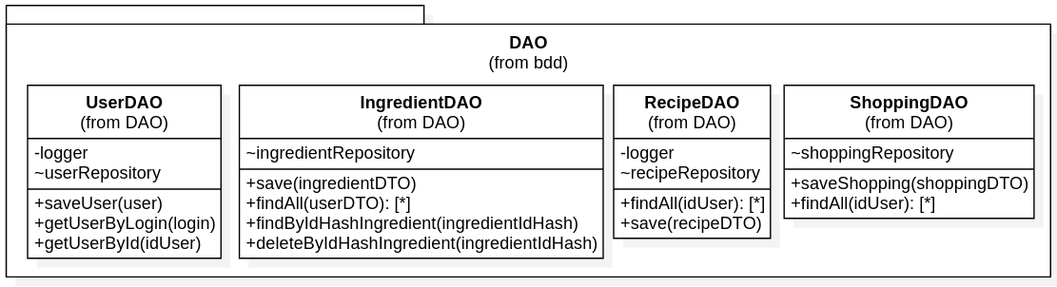
Partie BDD/DTO

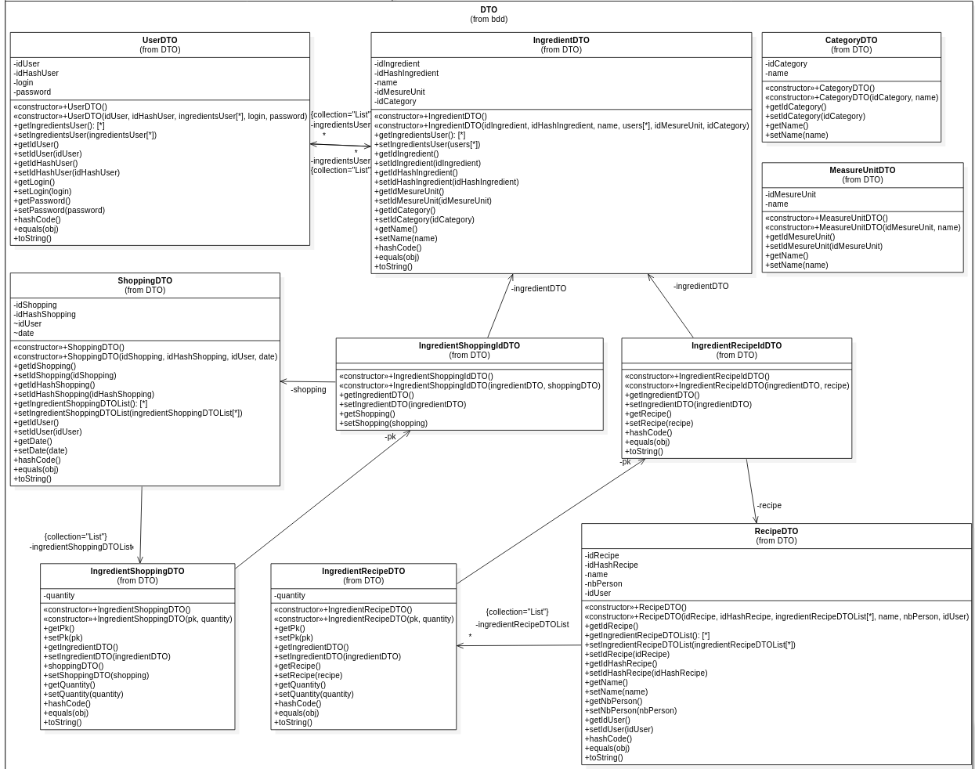

Partie BDD/Repository

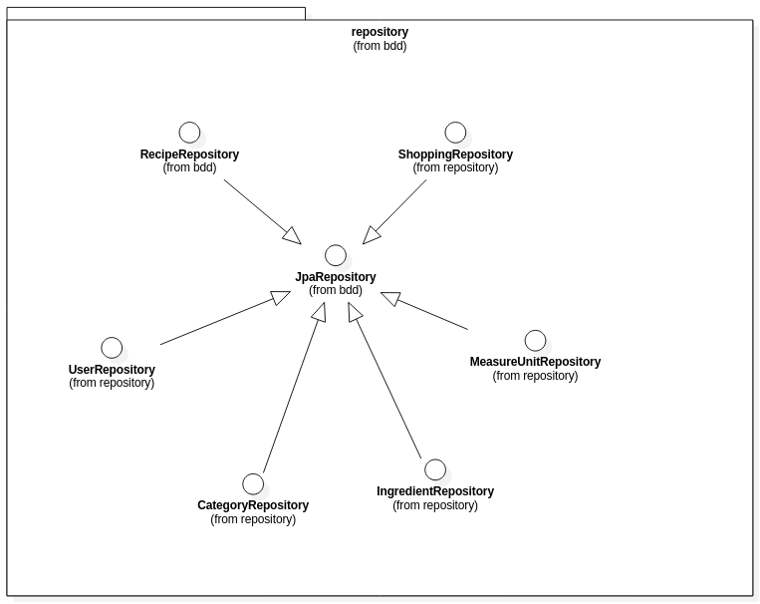
Partie Service

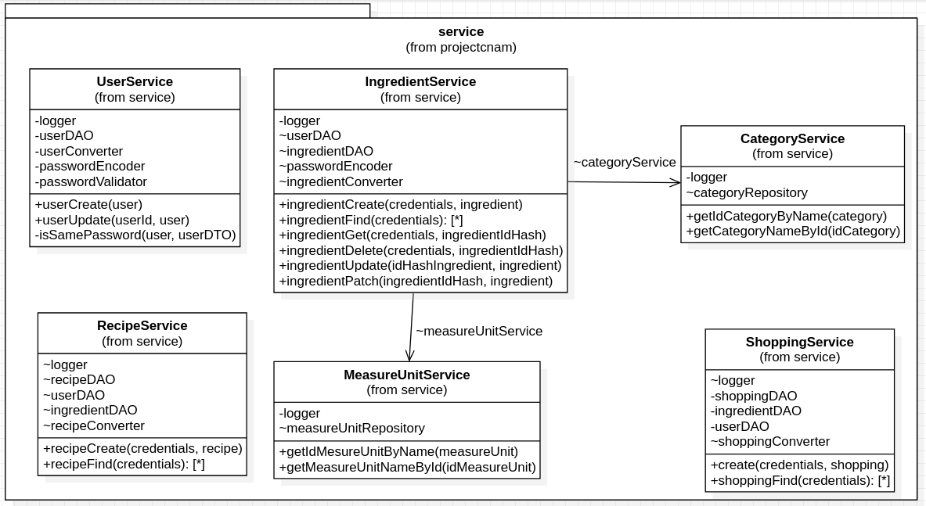

Partie Security

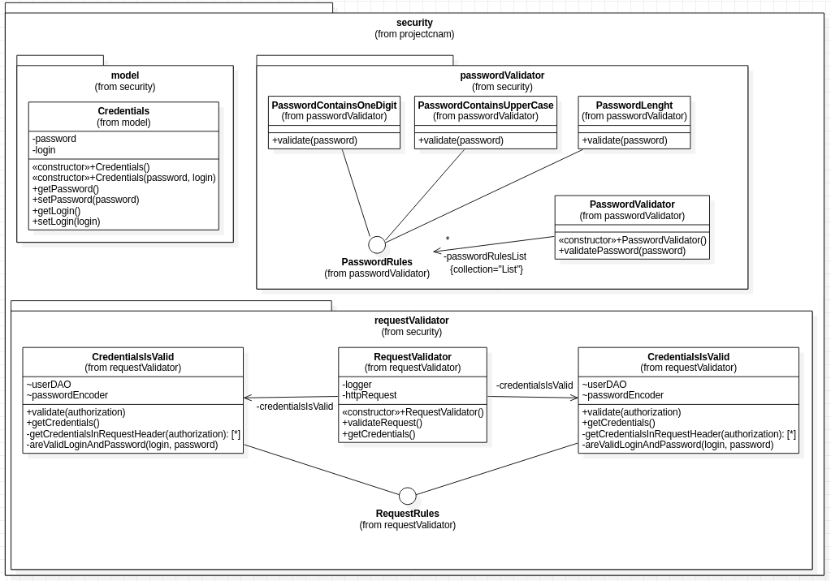

Partie Configuration

